| **Устройство** | **Интерфейс** | **IP-адрес** | **Маска подсети** | **Шлюз по умолчанию** |
| --- | --- | --- | --- | --- |
| **Corporate Office (Офис компании)** |  |  |  |  |
| Corporate Router (Корпоративный маршрутизатор) | G1/0 | 192.168.1.1 | 255.255.255.0 | — |
| *R1* | G2/0 | 192.168.4.1 | 255.255.255.252 | *—* |
| *R1* | G3/0 | 192.168.3.1 | 255.255.255.252 | *—* |
| Corporate Server | Fa0 | 192.168.1.10 | 255.255.255.0 | 192.168.1.1 |
| Corporate WLC | G2 | 192.168.1.50 | 255.255.255.0 | 192.168.1.1 |
| LAP-C1 to C6 | G0 | DHCP | — | — |
| Laptop | Fa0 | DHCP | — | — |
| **Branch (Филиал)** |  |  |  |  |
| Branch Router | G0/0 | 192.168.2.1 | 255.255.255.0 | — |
| *Branch Router* | G2/0 | 192.168.4.2 | 255.255.255.252 | *—* |
| Branch Server | Fa0 | 192.168.2.10 | 255.255.255.0 | 192.168.2.1 |
| Branch WLC | G2 | 192.168.2.50 | 255.255.255.0 | 192.168.2.1 |
| LAP-B1 to B6 | G0 | DHCP | — | 192.168.2.1 |
| **Центральный офис (CO)** |  |  |  |  |
| CO Server | — | 192.168.5.2 | 255.255.255.252 | 192.168.5.1 |
| Cellular | — | 172.16.1.1 | 255.255.255.0 | — |
| CO Router | G0/0 | 192.168.5.1 | 255.255.255.252 | — |
| *CO Router* | G1/0 | 192.168.6.1 | 255.255.255.252 | *—* |
| *CO Router* | G3/0 | 192.168.3.2 | 255.255.255.252 | *—* |
| Cell Towers 0-5 | Coaxial 0-2, 4-5 | — | — | — |

*Пустая строка - без дополнительной информации*

**Цели**

**Часть 1. Изучение беспроводной сети**

**Часть 2. Добавление подключения Wi-Fi в зал заседаний**

**Часть 3. Добавление беспроводного подключения к кофейне в мертвой зоне сотовой связи**

**Часть 4. Добавление беспроводного подключения к домашнему офису**

**Общие сведения и сценарий**

XYZ Corporation расширяет свои сетевые возможности, чтобы обеспечить улучшенную связь в своих местных офисах, а также возможность подключения для тех, кто хочет работать удаленно. В этом режиме симуляции физического оборудования (PTPM) вам было предложено помочь с этим планом, просмотрев текущие возможности сети и добавив функциональные возможности беспроводной сети по мере необходимости.

**Примечание**: Это задание не оценивается. Тесты подключения можно использовать для проверки физических подключений и конфигураций.

**Инструкции**

**Часть 1. Изучение беспроводной сети**

В части 1 вы изучите беспроводную сеть и проверите подключение.

**Примечание.**В этом задании включено беспроводное и **сотовое** представление сигналов. Однако их можно отключить, нажав на View Wireless Signals (Ctrl+Shift+W) на верхней синей панели инструментов.

**Шаг 1. Изучите топологию.**

a.     В физическом режиме вы заметите, что Home City содержит пять различных местоположений: Corporate Office, Branch Office, Central Office (CO), Home Office и Coffee Shop.

Вопрос:

Как подключаются четыре офиса и какие кабели соединяют их?

Corporate office соединен с central office и branch office при помощи fiber (оптоволокно)

b.     Перейдите в Corporate Office. Обратите внимание, что шесть облегченных беспроводных точек доступа (LWAP) подключены к стойке.

Вопрос:

Как LWAP подключаются к сети?

С помощью медного кабеля

c.     Перейдите в wiring closet в CO.

Вопрос:

Как вышки сотовой связи подключаются к Central Office Server?

С помощью медного кабеля

d.     Перейдите в Branch Office. Обратите внимание, что пять LWAP подключены с помощью медного кабеля Branch Switch в стойке. Затем коммутатор подключается к Branch WLC (к контроллеру беспроводной локальной сети ).

**Шаг 2. Проверьте подключение.**

a.     Чтобы проверить подключение, перейдите в раздел Corporate Office > Corporate Office Wiring Closet.

b.     Нажмите на laptop выберите Desktop tab > Command Prompt.

1)     Ping 192.168.2.10 ( Branch Office Server).

2)     Ping 192.168.5.2 ( магистральное соединение Central Office ).

**Примечание**: Packet Tracer может потребовать некоторое время, чтобы сойтись. Вы можете получать сообщения Request time out. Тем не менее, оба запроса должны в конечном итоге быть успешными. В нижней части интерфейса Packet Tracer несколько раз нажмите Fast Forward Time, чтобы ускорить время сходимости.

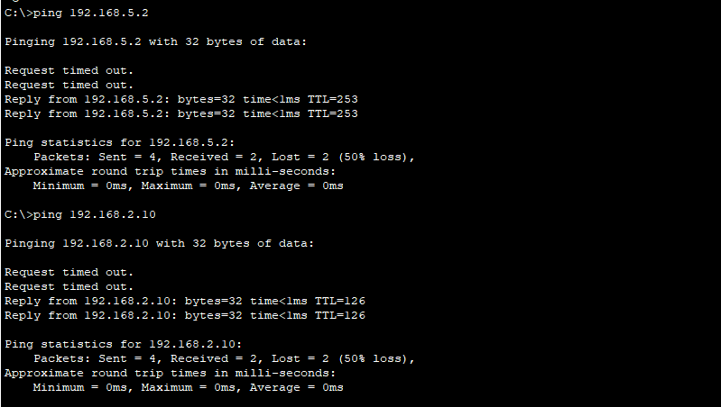

c.     Перейдите в Home City. Нажмите на Smartphone рядом с вышкой сотовой связи над зданием Central Office.

d.     Нажмитне на вкладку Desktop, а затем Command Prompt.

1)     Ping 172.16.1.1 (сотовая соединение до Central Office).

2)     Ping 192.168.1.10 ( Corporate Office Server).

Вы можете получать сообщения Request time out. Тем не менее, запросы должны в конечном итоге быть успешными.

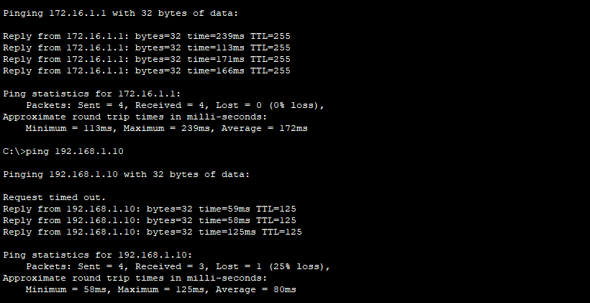

Вопрос:

Каковы различные физические соединения, используемые между Smartphone1 и сервером Corporate Office Server? Беспроводное соединение с вышкой, медное с CO и оптоволокно с corporate office

**Часть 2. Добавление подключения Wi-Fi в зал заседаний**

В Branch Office создается новый зал заседаний. В настоящее время зал заседаний находится в мертвой зоне Wi-Fi. В части 2 задача состоит в том, чтобы обеспечить подключение устройств в этой комнате.

**Шаг 1. Установите новое устройство LAP-PT, чтобы обеспечить покрытие нового зала заседаний.**

a.     Перейдите в Branch Office. Ноутбук внутри нового зала заседаний не имеет доступа к сигналу Wi-Fi.

b.     Нажмите на точку доступа с Inventory Shelf и перетащите ее в Boardroom.

c.     Нажмите на новую точку доступа, чтобы открыть ее. В меню Modules выберите и перетащите модуль ACCESS_POINT_POWER_ADAPTER и подключите его к порту питания рядом с кнопкой Reset.

d.     Откройте вкладку Config (Настройка). В разделе GLOBAL Settings назначте имя устройству LAP-B6.

e.     В разделе INTERFACE Dot11Radio0 установите параметр Coverage Range в 75 метров. Packet Tracer не оценивает этот параметр.

f.       Закройте окно LAP-B6. Если у вас включен View Wireless Signals, вы заметите, что теперь в зале заседаний есть покрытие.

g.     На панели Bottom Toolbar, выдерите Connections > Copper Straight-Through cable .

h.     Подключите один конец кабеля к интерфейсу GigabitEtherent0 на новой точке доступа. Нажмите на стойку оборудования и подключите другой конец кабеля к интерфейсу Rack > Branch Switch >Fa0/22.

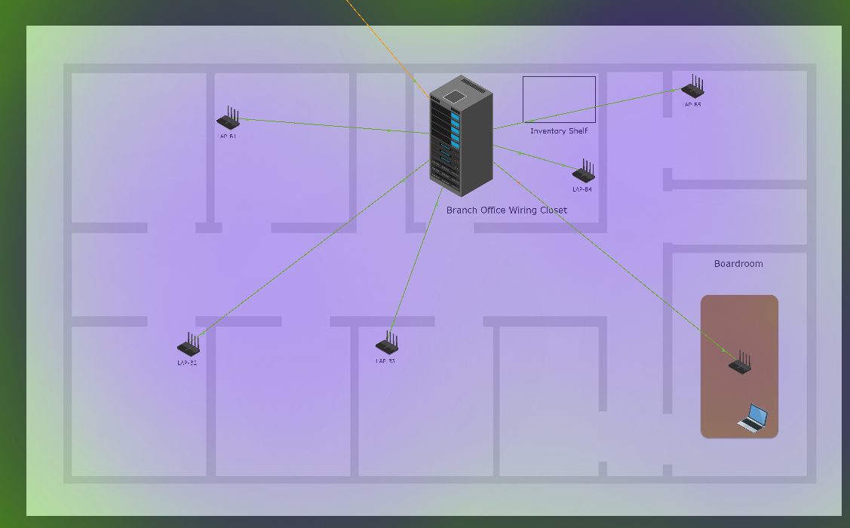

**Шаг 2. Проверка связи**

a.     В зале заседаний нажмите на ноутбук, а затем на вкладку Desktop > IP Configuration. Теперь ноутбук должен иметь полную конфигурацию IPv4 в разделе IP Configuration. Тем не менее процессы DHCP могут занять несколько минут. При необходимости переключитесь между DHCP и Static для повторной отправки запроса DHCP. Вам также может потребоваться нажать на Fast Forward Time несколько раз, чтобы ускорить сходимость.

b.     Когда предоставляется IP-адресация, можно проверить подключение. Закройте окно IP Configuration и и выберете Command Prompt.

1)     Ping 192.168.2.1 (шлюз по умолчанию - default gateway).

2)     Ping 192.168.1.10 (Corporate Server).

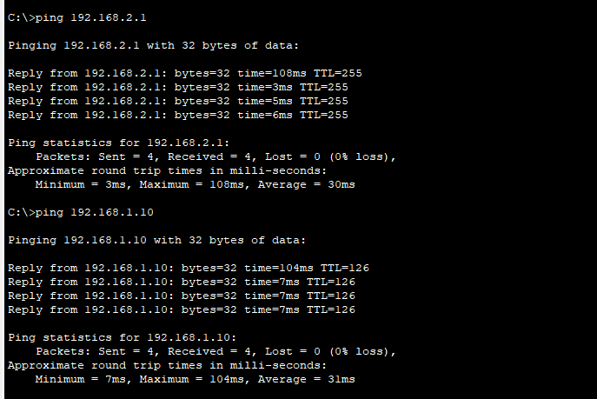

**Часть 3. Добавление беспроводного подключения к кофейне в сотовой мертвой зоне**

В Home City открылась новая кофейня Coffee Shop, но в настоящее время в этой области нет сотовой связи. Ваша задача — обеспечить сотовую связь клиентам и сотрудникам кофейни.

**Шаг 1. Подключите новую вышку сотовой связи.**

a.     Перейдите в Home City.

b.     Обратите внимание, что Cell Tower рядом с Coffee Shop не подключена Central Office.

c.     На нижней панели инструментов выберите Connections > Coaxial cable.

d.     Подключите один конец к интерфейсу Coaxial0 на неподключенной Cell Tower. Затем нажмите на Central Office > Central Office Wiring Closet > Table > Central Office Server > Coaxial0/3 интерфейс.

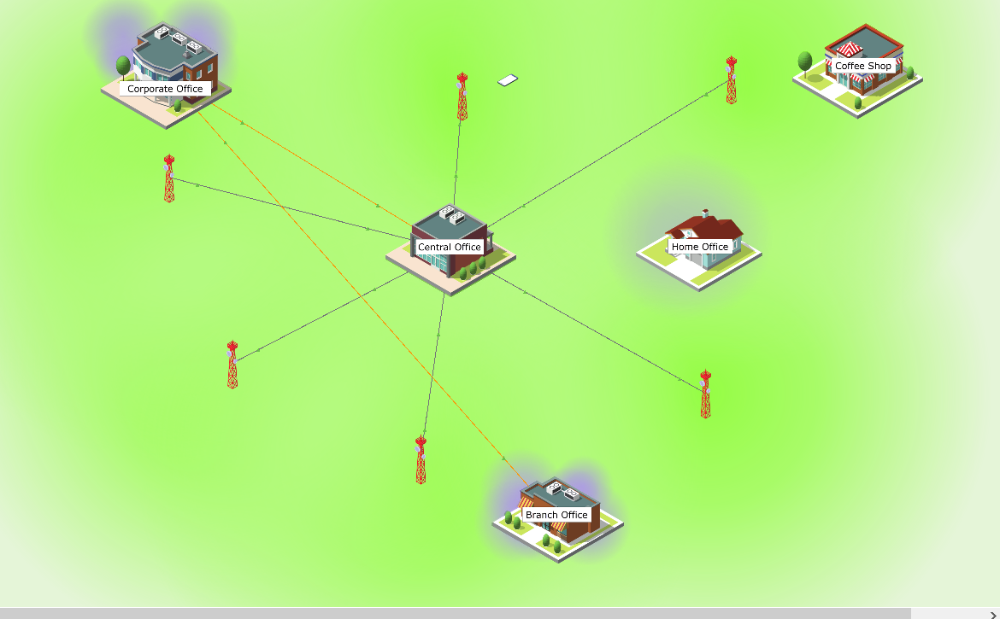

**Шаг 2. Свяжите ноутбук и смартфон.**

a.     Удаленный работник хочет работать в кофейне. Перейдите в Coffee Shop и найдите смартфон и ноутбук на столе.

b.     Нажмите на Smartphone >вкладка Config > 3G/4G Cell1 , чтобы убедиться, что смартфон получил IP-адрес. Это может занять несколько секунд, чтобы получить адресную информацию. При необходимости нажмите DHCP Refresh.

c.     Выберите Settings и убедитесь, что смартфон получил шлюз по умолчанию и адрес DNS-сервера.

d.     В разделе Cellular Tethering, включите Bluetooth.

e.     В разделе INTERFACE, нажмите на Bluetooth и переведите Port Status в состояние On. Убедитесь, что параметр Discoverable включен.

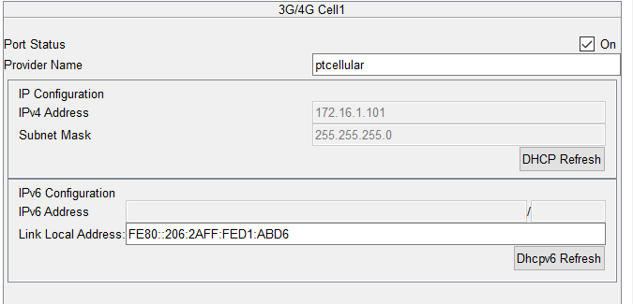

f.       В Coffee Shop, нажимте на Laptop > Desktop tab > Bluetooth и установите Port Status в состояние On.

g.     Выберите Discover, чтобы отобразить Smartphone1 в разделе «Обнаруживаемые устройства».

h.     Выберите Smartphone1, нажмите кнопку Pair, а затем ответьте Yes во всплывающем сообщении Bluetooth Pairing .

i.       Нажмите на ноутбук еще раз, повторно выберите Smartphone1 и нажмите кнопку Tether. Для работы сопряжения Bluetooth может потребоваться переместить смартфон и ноутбук близко друг к другу.

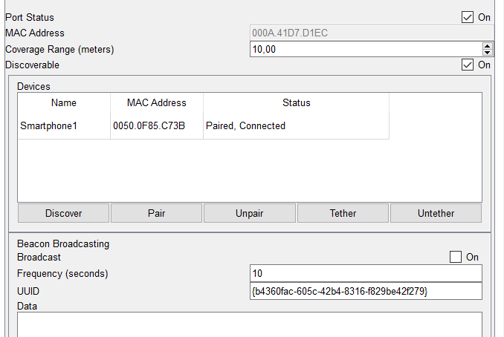

j.       Через несколько секунд вы увидите действительные сведения об адресации в разделе IP Configuration. Если нет, повторите предыдущие шаги.

k.     Чтобы проверить подключение, закройте окно Bluetooth Configuration и нажмите кнопку Command Prompt. Запустите эхо-запрос от cellular gateway (172.16.1.1) до Corporate Office Server (192.168.1.10). Если первый эхо-запрос до Corporate Office Server не завершен успешно, попробуйте выполнить другой эхо-запрос.

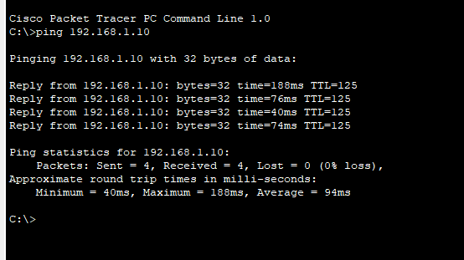

**Часть 4. Добавление беспроводного подключения к домашнему офису**

Удаленный работник для XYZ Corporation только что переехал, и новый дом еще не имеет настройки сети. Ваша задача состоит в том, чтобы настроить сеть для обеспечения беспроводного доступа по всему дому и подключения к Corporate Office.

**Шаг 1. Выберите устройства и подключать их к кабелю.**

a.     Перейдите в раздел Home City, а затем Home Office.

На полке за стулом находится беспроводной маршрутизатор с внешними антеннами. Также имеется кабельный модем непосредственно справа от беспроводного маршрутизатора. На столе перед диваном есть ноутбук.

b.     Выберите Connections > Copper Straight-Through.

c.     Подключите один конец кабеля к Port 1 на Cable Modem. Подключите другой конец к порту Internet на Wireless Router.



d.     Перейдите к виду Home City.

e.     На Bottom Toolbar, нажмите на Connections > Coaxial.

f.       Нажмите на Home Office > Cable Modem0 > Port 0, а затем выберите порт Central Office > Central Office Wiring Closet > Rack > CMTS > Coaxial7 .

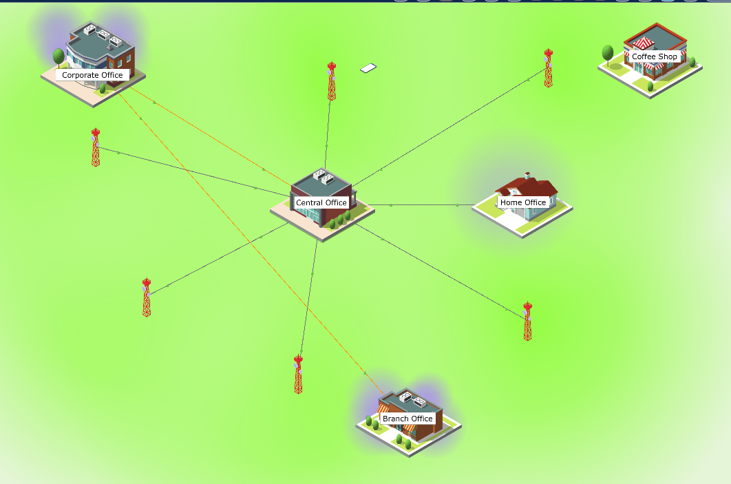

**Шаг 2. Настройка беспроводного маршрутизатора**

a.     Перейдите в Home Office, нажмите на Wireless Router > GUI tab.

b.     Вкладка Setup уже выбрана. На панели Internet Connection Type, убедитесь, что выбран режим Automatic Configuration - DHCP.

c.     В разделе Network Setup, убедитесь, что настроены следующие параметры:

IP address: 192.168.0.1

Subnet mask: 255.255.255.0.

DHCP: Enabled

Starting IP Address: 192.168.0.100

Maximum number of users: 50

d.     Прокрутите назад вверх и перейдите на вкладку Status. В разделе Internet Connection, беспроводной маршрутизатор должен иметь DHCP-адресацию из Central Office. В противном случае нажмите кнопку IP Address Renew, чтобы повторно отправить сообщения DHCP.

e.     Выберите вкладку Wireless (Беспроводная сеть).

f.       Настройте сеть 2,4 ГГц с homesweethome в качестве SSID. Прокрутите страницу вниз и нажмите кнопку Save Settings (Сохранить параметры).

g.     Прокрутите назад вверх и выберите вложенную вкладку Wireless Security.

h.     В Security Mode2,4 ГГц выберите WPA2-Personal, а затем настройте MySecureNet в качестве парольной фразы. Прокрутите страницу вниз и нажмите кнопку Save Settings (Сохранить параметры).

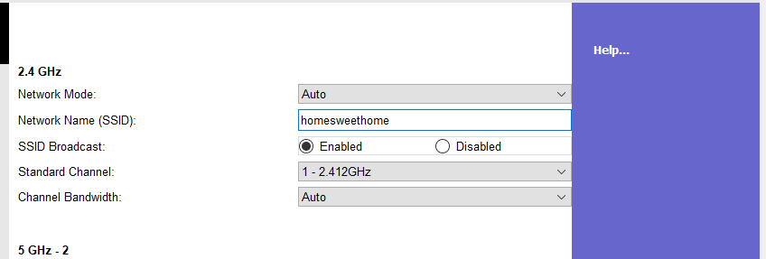

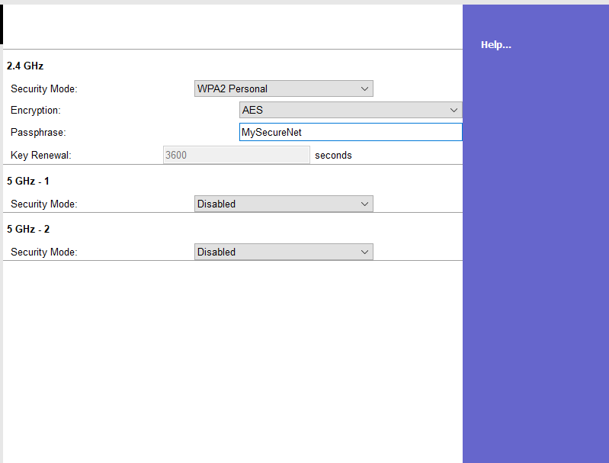

**Шаг 3. Проверьте подключение.**

a.     На столе перед диваном нажмите на ноутбук, а затем вкладку Configuration. Затем выберите Wireless0 в разделе INTERFACE.

b.     Введите SSID homesweethome.

c.     Выберите WPA2-PSK для метода Authentication, а затем настройте MySecureNet в качестве парольной фразы PSK.

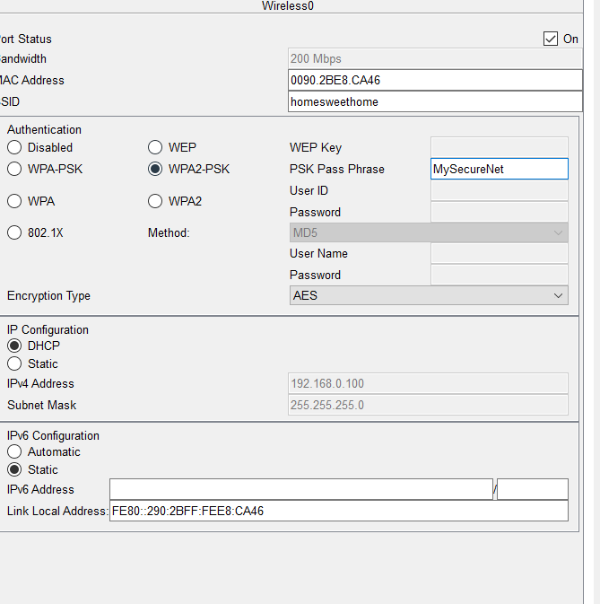

d.     В разделе IP Configuration ноутбук должен получать DHCP-адресацию. Для повторной отправки запросов DHCP может потребоваться несколько раз переключаться между DHCP и Static.

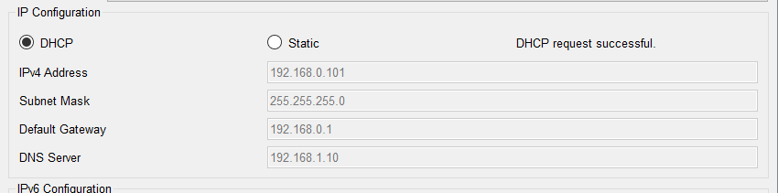

e.     На вкладке Desktop (рабочий стол) нажмите Command Prompt (Командная строка). Проверка связи с различными адресами по всей сети. Например, следующие эхо-запросы должны быть успешными:

ping 192.168.6.1 (Central Office router G1/0)

ping 192.168.1.10 (Corporate Office Server)

ping 192.168.2.10 (Branch Office Server)

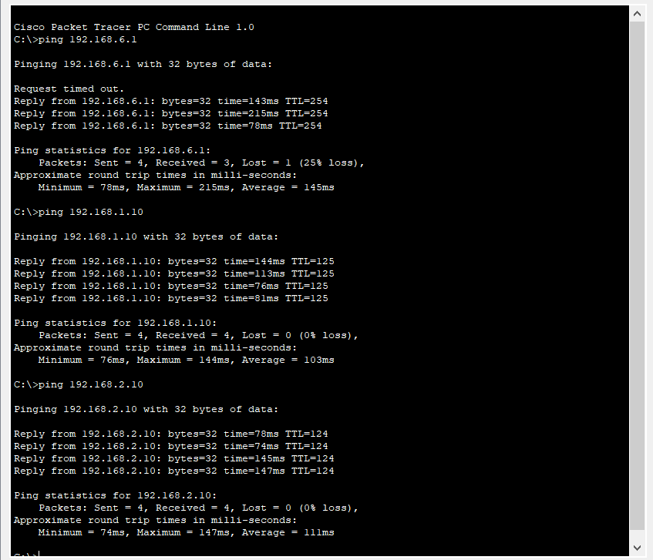

**Вопросы для повторения**

1.     Какое общее преимущество предоставляет беспроводные технологии конечному пользователю? Удобство использования

2.     Какая форма беспроводных сетей является наиболее выгодной? ????

3.     Каким образом каждая из следующих групп может получить пользу от различных беспроводных технологий, представленных в этом упражнении?

    Студент

    Менеджеру по продажам

    Инженер RD

    Корпоративный исполнительный

Подключиться без провода к сети дома, на работе, в универе,на улице всего лишь в пару кликов

*Конец документа*